Приложение 6.
«Ликоподий»
https://nik-show.ru/media/video/amateur-video/chtobudet-esli-podjech-likopodiy.-ognennaya
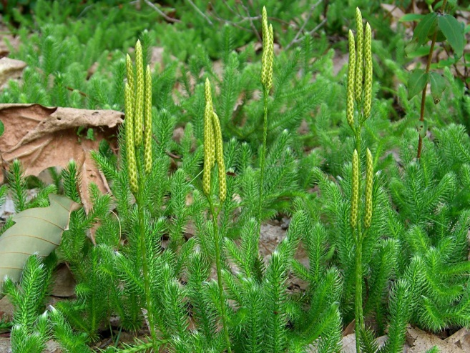
Ликоподий – сухие споры растения плауна, чрезвычайно легко воспламеняются на воздухе! Сам по себе ликоподий не горит, но вот взвесь его чрезвычайно легко воспламеняется.

Картинка ликоподия https://upload.wikimedia.org/wikipedia/
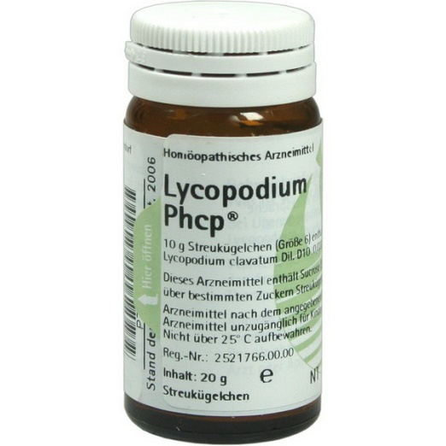

Ликоподий из аптеки https://womanadvice.ru/sites/default/files/32/

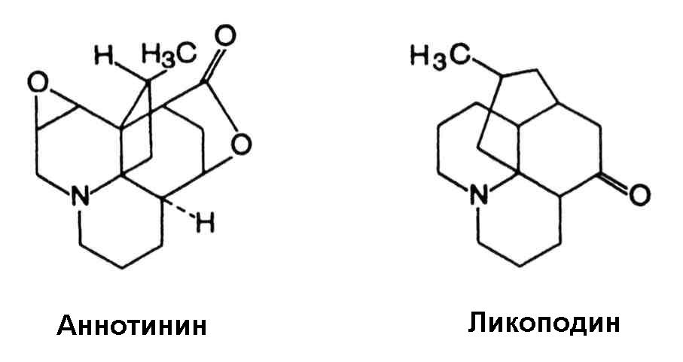
Химический состав ликоподия https://yandex.ru/images/search?text=аннотинина&stype=image&lr=50&

